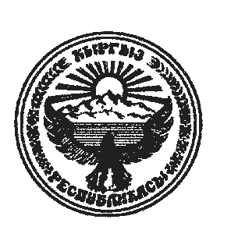
КЫРГЫЗ РЕСПУБЛИКАСЫНЫН
ЧУЙ ОБЛУСУНУН
МОСКВА РАЙОНУН

ПЕТРОВКА

АЙЫЛДЫК АЙМАГЫНЫН

АЙЫЛДЫК КЕНЕШИ

КЫРГЫЗСКОЙ РЕСПУБЛИКИ
ЧУЙСКОЙ ОБЛАСТИ
МОСКОВСКОГО РАЙОНА

АЙЫЛЬНЫЙ КЕНЕШ

ПЕТРОВСКОГО

АЙЫЛЬНОГО АЙМАКА

01.07.2015 год с. Петровка

ПОСТАНОВЛЕНИЕ № 86-3
внеочередной открытой XXIII сессии XXVI созыва

Об устранении нарушений закона Кыргызской Республики.

Рассмотрев и обсудив представление прокуратуры Московского района от 14.05.2015 года за № 11-05-128-15 об устранении нарушений земельного законодательства и типового положения «Об условиях и порядке предоставления в аренду земель ГФСУ»
Кенеш Петровского айыльного аймака
ПОСТАНОВИЛ:
- Главе Петровского айыл окмоту принять необходимые меры по устранению выявленных нарушений земельного законодательства в сроки установленные законом КР.
- Членам земельной комиссии в своей работе строго руководствоваться типовым положением Об условиях и порядке предоставления в аренду земель ГФСУ».
- Председателю земельной комиссии Абдразакову К., членам комиссии
Толкомбаеву Н., Алыкулову И., Федченко Г., Аширалиеву М. поставить на вид и объявить замечание.
- Контроль исполнения данного постановления возложить на главу Петровского айыл окмоту Астарова Д.Б.

Председатель Кенеша
Петровского айыльного аймака: Ж.Уразбакиева

